江西师范大学计算机信息工程学院学生实验报告
专业 计算机科学与技术 姓名 李科 学号 202126202107 日期2022 9-13
课程名称 | 面向对象 | 实验室名称 | X4313d1
实验名称 | 实验一
指导教师 | 万中英 | 成绩

- 实验目的（结出本次实验所涉及并要求掌握的知识点）

1、了解path，classpath为何要配置，如何配置
2、打印所有英文字母
3、打印九九乘法表
4、输出前二十个斐波那契数
5、打印杨辉三角

二、实验内容（结出实验内容具体描述）

1、查阅资料了解为何要配置path、classpath
2、打印英文字母
3、打印九九乘法表
4、输出前二十个斐波那契数
5、打印杨辉三角

三、算法描述及实验步骤（用适当的形式表达算法设计思想与算法实现步骤）

- 打印所有英文字母，可以使用for循环从a到z逐个遍历出来再输出
代码：
for(char word = 'a'; word < 'z' ; word++) {
System.out.println(word);
}
- 打印九九乘法表，使用二重for循环，再结合字符串的拼接将结果打印输出
代码：
for(int i=1;i<=9;i++) {
for(int j=i;j<=9;j++) {

System.out.printf("%d * %d = %-4d",i,j,i*j);
}
System.out.println();
}
- 输出斐波那契数，定义一个int数组大小为20，已知第一和第二个数是1，然后使用for循环遍历，一个数等于前一个数加前两个数，得到结果后，使用for循环逐个输出
代码：
public void method() {

int [] array = new int[20];
array[0] = 1;
array[1] = 1;
for(int i=2;i< 20;i++) {
array[i] = array[i-1] + array[i-2];
}
for(int i=0;i<20;i++) {
System.out.print(" " + array[i] + " ");
}
}
- 打印杨辉三角，首先定义一个二维数组大小为6（前六层），然后使用两重for循环，第一重中再为二维数组的每一个子元素（看成一维数组）分配空间，例如：第一层分配一个空间，第二层两个。。。然后在第二重循环中判断当前所在列是否为第一或最后一列，如果是则赋值为1，否则x行y列元素值为x-1行y列元素值加上x-1行y-1列元素的值。
然后使用两重for输出结果即可，但注意在第二重for的外面加上换行即可
代码：
public void method() {
int[][] array = new int[6][];
for(int i=0; i<array.length; i++) {
array[i] = new int[i+1];
for(int j=0; j<=i; j++) {
if(j==0 || j==i) {
array[i][j] = 1;
}else {
array[i][j] = array[i-1][j] + array[i-1][j-1];
}
}
}
for(int i=0;i<array.length;i++) {
for(int j=0;j<array[i].length ;j++) {
System.out.printf("%-4d",array[i][j]);
}
System.out.println();
}
}

四、调试过程及运行结果（详细记录在调试过程中出现的问题及解决方法。记录实验执行的结果）

1、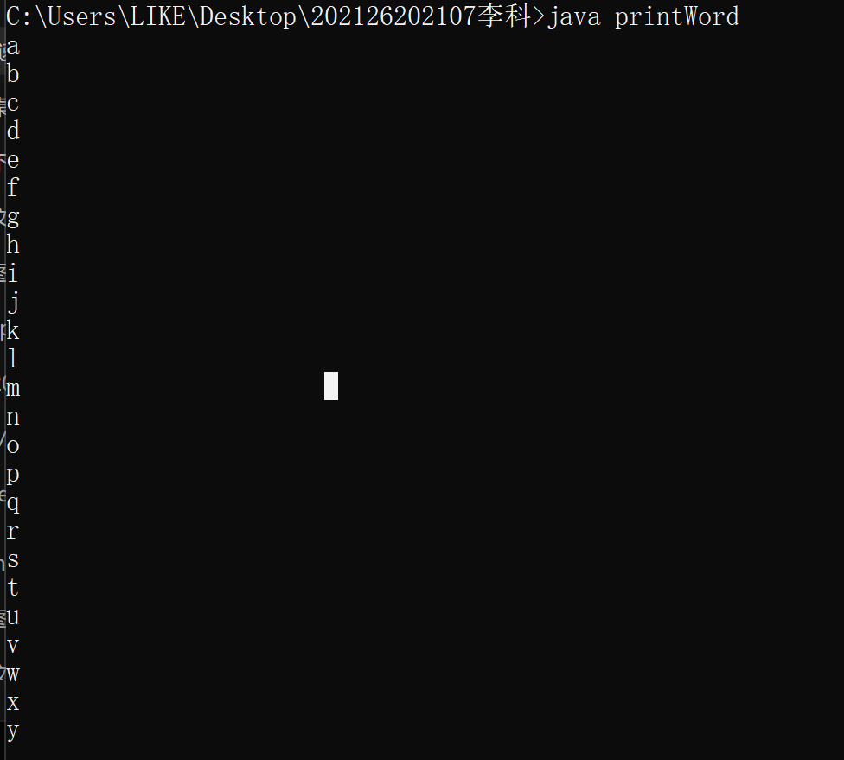

2、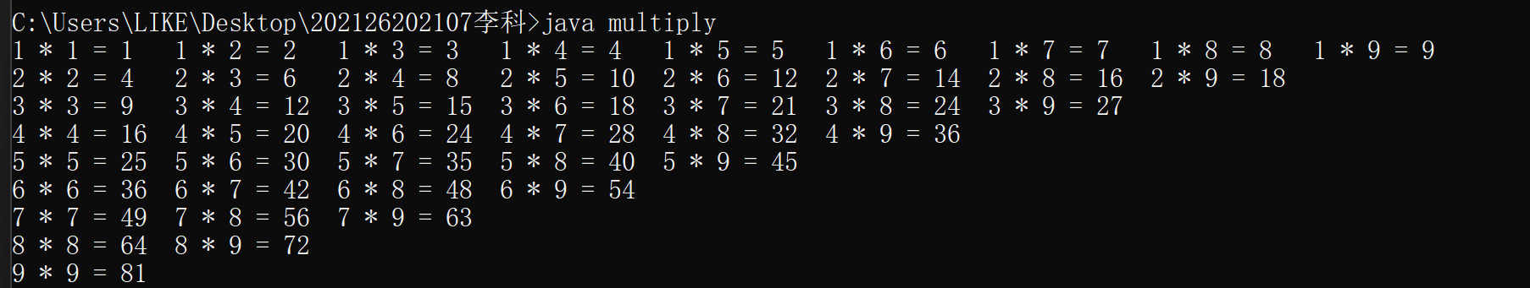

3、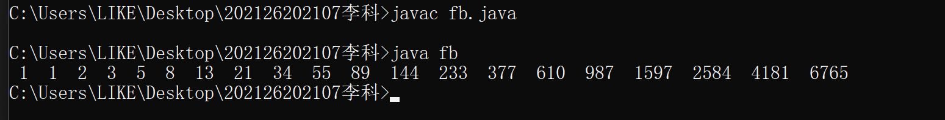
4、